11.04.2020 География 9 класс класс
Тема : Половой и возрастной состав населения страны
Д.з Выучить п.2 по ТК ответить на вопросы
Карты по соотношению мужчин и женщин в странах мира. В России, как и многих странах СНГ наблюдается диспропорция: 53% женщин и 47% мужчин.
Тема: Половозрастной состав населения (запись в тетрадь)
Часть 1.
– Почему женщин в старшем возрасте больше, чем мужчин?
– Мальчиков рождается чуть больше, примерно на 100 девочек приходиться 105-106 мальчиков.
– Годам к 30-33 соотношение полов выравнивается в среднем по стране.
– По статистике в 2012 г. в возрасте 60 лет из 143 млн. человек: 9 млн. мужчины, 18 млн. женщины.
– Это происходит по следующим двум причинам: во-первых, женский организм устойчивее для продолжения рода, а во-вторых у мужчин много опасных профессий, заболеваний, войны и конфликты.
Запись в тетрадь причин диспропорции мужчин и женщин.
– Не последнюю роль в данном процессе играет образ жизни. Какие факторы могут влиять на здоровье человека.
Анализ
– Рассмотрим соотношение мужчин и женщин по регионам страны. Нам потребуется информация учебникаи атлас «карта федеративное устройство».
Приводятся примеры профессий, субъектов федерации с преобладанием мужчин или женщины, учащиеся объясняют подобные явления.
Часть 2.

Вывод: Россия – страна с современным типом воспроизводства населения. В совокупности численность людей, нуждающихся в поддержке составляет 41,6%, а трудоспособного населения всего 58,4%. (запись в тетрадь)
Проводиться демографическая политика для повышения уровня рождаемости. Высокий уровень фиксируется в республиках Северного Кавказа, где сохраняется традиционный тип воспроизводства населения.
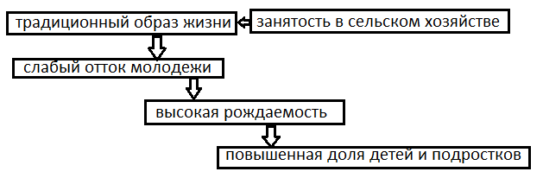 Работа с картой. Определение регионов с преобладанием молодого населения и пожилого.
